Sparrisknoppar med konfiterad sötpotatis, purjolök och citronskum

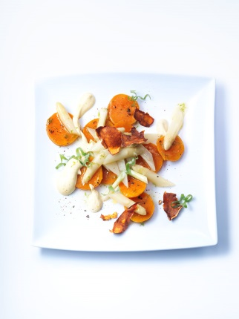
Till sparrisen:
500 g vit sparris, skalad, med den hårda nedersta delen bortskuren
30 g smör
120 ml kycklingbuljong
2 dl vispgrädde
3 späda purjolökar (primörer), den gröna delen skivad i fina ringar och den vita i 3 cm långa bitar
salt, socker och färskmalen vitpeppar

Halvera sparrisen på längden, skär sedan sparrishalvorna i tre bitar, om ca 4 cm. Fräs sparrisen i smör, späd med kycklingbuljong och låt puttra. Dra bort sparrisfonden inför fortsatt bearbetning. Tillsätt purjon till sparrisen och krydda.

Till sötpotatisen:
2 sötpotatisar
havssalt
olivolja
aluminiumfolie
rivet skal från en citron
Piment d’Espelette (Espelette-peppar)

Krydda sötpotatis med havssalt och ringla över olivolja. Linda in sötpotatisarna i aluminiumfolie och ugnsbaka sakta i 160 °C i ca 40 minuter. Skala och skär sötpotatisen i jämnstora bitar. Fräs dessa i lite smör tillsammans med lite citronskal och Piment d’Espelette.

Mitt tips:
Låt de kokade sötpotatisskalen torka över natten i ungen i 80 °C och sprödbaka dem sedan till chips i lite vegetabilisk olja. Krydda med salt.

Till citronskummet:
2 ägg (hela)
2 äggulor
120 g olivolja
5 g dijonsenap
sherryvinäger salt, cayennepeppar, en nypa socker
skalet från ½ citron
1 skvätt citronsaft
1 l olivolja
salt, färskmalen peppar, citronsaft
1 gräddsifon av märket iSi 0,5 l
2 N2O-patroner

Tillsätt alla ingredienser i en skål och mixa med en mixerstav tills du får en emulsion som du kan fylla på sifonen. Förslut sifonen och varmhåll den i vattenbad (ca 70 °C). Skaka den ibland så att inte ägget koagulerar.

Uppläggning:
Lägg upp sparris, purjolök och sötpotatis på tallrikarna, ringla över citronskum och strö över purjolöksringarna.

Garnera med sötpotatischips.

